Client | i2i Systems
Project Name | i2iCell

Document Overview

Scope & Purpose
The scope of this document is to provide i2i Internal Acceptance Test Cases.

Audience

The document may be read by the below audience;

- Business departments
- Business/System analysts
- Solution/System Architects
- Program/Project Managers

Test Execution

Test Case Index

Test Case 1 4
Test Case 2 5
Test Case 3 6
Test Case 4 7
Test Case 5 8
Test Case 6 9
Test Case 7 10
Test Case 8 11
Test Case 9 12
Test Case 10 13
Test Case 11 14
Test Case 12 15
Test Case 13 16
Test Case 14 17
Test Case 15 18
Test Case 16 19
Test Case 17 20
Test Case 18 21
Test Case 19 22
Test Case 20 23
Test Case 21 24-25
Test Case 22 26
Test Case 23 27
Test Case 24 28
Test Case 25 29
Test Case 26 30-31

Test Case1
Short Description: Java ile yapılan masaüstü uygulamasına giriş yapılır.
Scenario Description: Login de hatalı şifre ve telefon numarası girilmesi
Triggering the Test Case:
1) Telofon numarası girilir.
2) Şifre yanlış girilir.
3) Giriş butonuna basılır.
Expected Outputs (Success conditions) | Passed | Finding Id
- Hata mesajı vermesi | YES

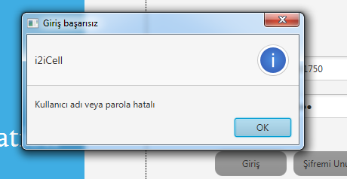

Test Case2
Short Description: Java ile yapılan masaüstü uygulamasına giriş yapılır.
Scenario Description: Login yapıldıktan sonra balance değerleri gelimesi durumu
Triggering the Test Case:
1) Telofon numarası girilir.
2) Şifre girilir.
3) Giriş butonuna basılır.
Expected Outputs (Success conditions) | Passed | Finding Id
- Balance değerlerinin gelmesi | YES

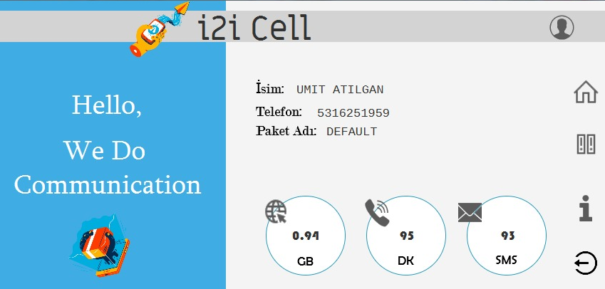

Test Case3
Short Description: Java ile yapılan masaüstü uygulamasına giriş yapılır.
Scenario Description: Kullanıcı oluşturma durumu doğru bilgiler girilerek
Triggering the Test Case:
1) TC kimlik numarası girilir.
2) Ad girilir.
3) Soyad girilir.
4) E-mail girilir.
5) Telefon numarası girilir.
6) Doğum tarihi girilir.
7) Şifre girilir.
Expected Outputs (Success conditions) | Passed | Finding Id
- Kayıt olduğuna dair uyarı mesajı | YES

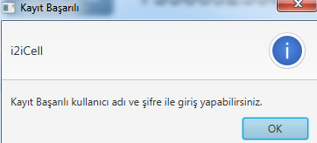

Test Case4
Short Description: Java ile yapılan masaüstü uygulamasına giriş yapılır.
Scenario Description: Başarılı şifre değişikliği olup olmaması durumu
Triggering the Test Case:
1) TC kimlik numarası girilir.
2) Telefon numarası girilir..
3) Şifre girilir.
4) Şifre tekrar girilir.
5) Kaydet butonuna basılması.
Expected Outputs (Success conditions) | Passed | Finding Id
- Kayıt olduğuna dair uyarı mesajı | YES

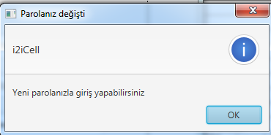

Test Case5
Short Description: Java ile yapılan masaüstü uygulamasına giriş yapılır.
Scenario Description: Değiştirilen şifre ile giriş yapılması durumu
Triggering the Test Case:
1) Telefon numarası girilir..
2) Şifre girilir.
3) Giriş butonuna basılır.
Expected Outputs (Success conditions) | Passed | Finding Id
- Başarılı giriş yapılması | YES

Başarılı bir şekilde giriş yapılmıştır.Kullanıcı bilgileri ve bakiyeler gösterilmektedir.

Test Case6
Short Description: Java web ile yapılan siteye giriş yapılır.
Scenario Description: Login de hatalı şifre ve telefon numarası girilmesi
Triggering the Test Case:
1) Telofon numarası yanlış girilir.
2) Şifre girilir.
3) Giriş butonuna basılır.
Expected Outputs (Success conditions) | Passed | Finding Id
- Hata mesajı vermesi | YES

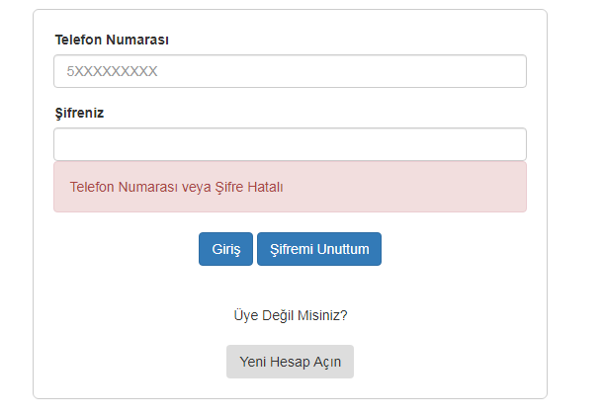

Test Case7
Short Description: Java web ile yapılan siteye giriş yapılır.
Scenario Description: Login de başarılı giriş durumu
Triggering the Test Case:
1) Telofon numarası girilir.
2) Şifre girilir.
3) Giriş butonuna basılır.
Expected Outputs (Success conditions) | Passed | Finding Id
- Anasayfa yönlendirilmesi bekleniyor. | YES

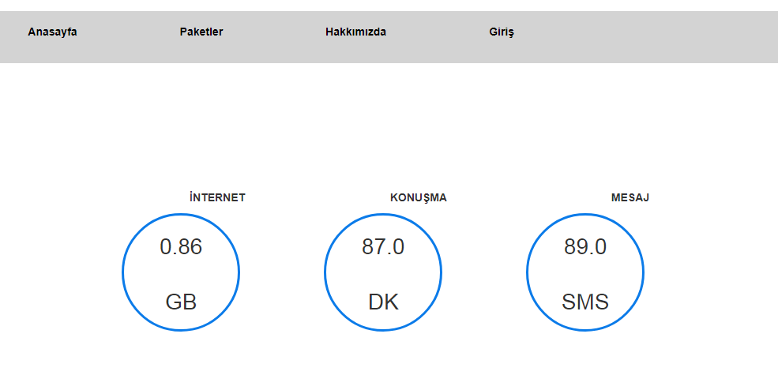

Test Case8
Short Description: Java web ile yapılan siteye giriş yapılır.
Scenario Description: Kullanıcı eklemede yanlış veya boş input girilmesi
Triggering the Test Case:
1) TC numarası girilir.
2) Ad girilir.
3) Şifre girilir.
4) Doğum tarihi girilir.
5) E-mail boş bırakılır.
6) Telefon boş bırakılır.
7) Şifre girilir.
8) Kaydet butonuna basılır.
Expected Outputs (Success conditions) | Passed | Finding Id
- Hata mesajı alma durumu | YES

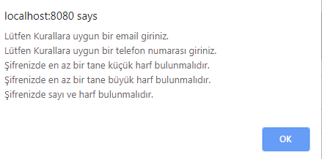

Test Case9
Short Description: Java web ile yapılan siteye giriş yapılır.
Scenario Description: Şifre değişikliğinde kullanıcıya değiştiğine dair uyarı mesajı vermesi
Triggering the Test Case:
1) TC numarası girilir.
2) Telefon numarası girilir.
3) Şifre girilir.
4) Tekrar şifre girilir.
5) Kaydet butonuna basılır.
Expected Outputs (Success conditions) | Passed | Finding Id
- Şifre değiştiğine dair uyarı mesajı vermesi. | YES

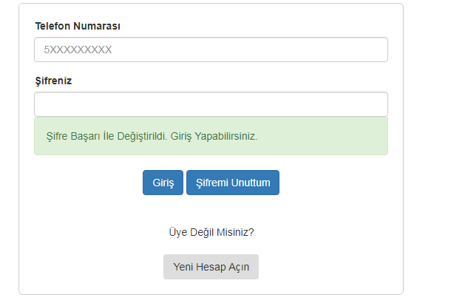

Test Case10
Short Description: Java web ile yapılan siteye giriş yapılır.
Scenario Description: Çıkış yapma durumu
Triggering the Test Case:
1) Çıkış tuşuna basılır.
Expected Outputs (Success conditions) | Passed | Finding Id
- Login sayfasına geri dönmesi | YES

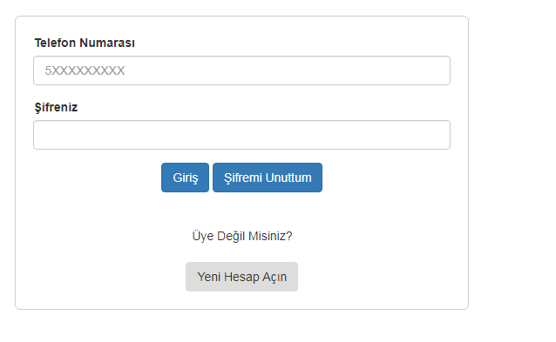

Test Case11
Short Description: .Net web ile yapılan siteye giriş yapılır.
Scenario Description: Login sayfasında hatalı numara ve şifre girilmesi durumu.
Triggering the Test Case:
- Telefon numarası yazılır.
- Şifre girilir
- Giriş butonuna basilar.
Expected Outputs (Success conditions) | Passed | Finding Id
- Inputların yanlış girildiğine dair uyarı verir. | YES

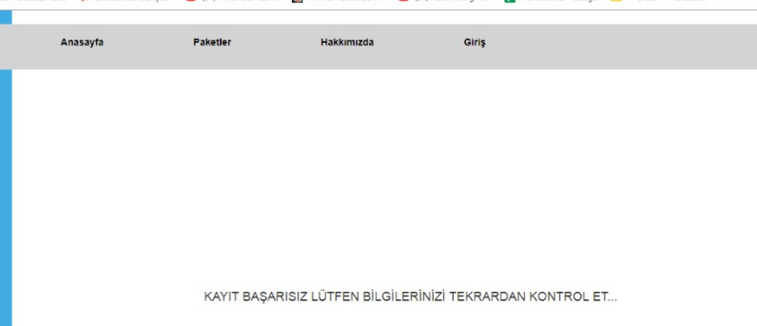

Test Case12
Short Description: .Net web ile yapılan siteye giriş yapılır.
Scenario Description: Şifre değiştirmenin doğru olduğu durum
Triggering the Test Case:
1) TC kimlik numarası yazılır..
2) Telefon numarası yazılır.
3) Şifre iki kere yazılır.
4) Kaydet butonuna basılır.
Expected Outputs (Success conditions) | Passed | Finding Id
- Şifre değişmesi uyarısı | YES

Test Case13
Short Description: .Net web ile yapılan siteye giriş yapılır.
Scenario Description: Şifre yenilemede eski şifre veya yanlış şifre girilmesi durumu
Triggering the Test Case:
1) TC kimlik numarası yazılır..
2) Telefon numarası yazılır.
3) Şifre iki kere yazılır.
4) Kaydet butonuna basılar.
Expected Outputs (Success conditions) | Passed | Finding Id
- Yanlış input girildiğine dair hata verilmesi | YES

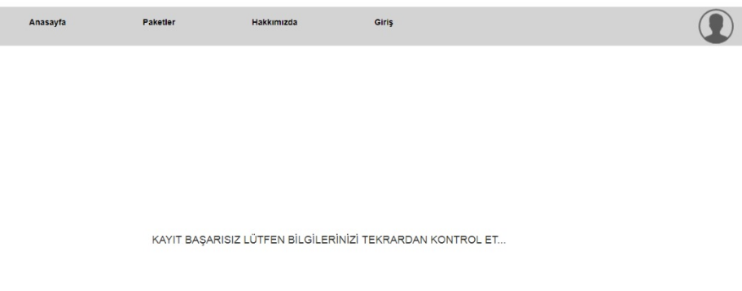

Test Case14
Short Description: .Net web ile yapılan siteye giriş yapılır.
Scenario Description: Kullanıcı eklemede yanlış TC girilmesi durumu
Triggering the Test Case:
1) Ad girilir.
2) Soyad girilir.
3) Telefon numarası girilir.
4) Email girilir.
5) Şifre girilir
6) Doğum tarihi girilir.
7)TC girilir.
Expected Outputs (Success conditions) | Passed | Finding Id
- Yanlış TC girildiğine dair uyarı verilmesi | FAIL

Hata veriyor ama specific bir hatayı yazdırmıyor.

Test Case15
Short Description: .Net web ile yapılan siteye giriş yapılır.
Scenario Description: Yanlış tarih girilmesi 8 yaşından küçük
Triggering the Test Case:
1) Ad girilir.
2) Soyad girilir.
3) Telefon numarası girilir.
4) Email girilir.
5) Şifre girilir
6) Doğum tarihi girilir.
7)TC girilir.
Expected Outputs (Success conditions) | Passed | Finding Id
- Yaş hatası verilmesi | FAIL

Hata veriyor ama specific bir hatayı yazdırmıyor program.

Test Case16
Short Description: .Net web ile yapılan siteye giriş yapılır.
Scenario Description: Doğru girişten sonra balance değerlerinin kontrolü
Triggering the Test Case:
1) Telofon numarası girilir.
2) Şifre girilir.
3) Giriş butonuna basılır.
Expected Outputs (Success conditions) | Passed | Finding Id
- Balance değerlerinin göstermesi bekleniyor | YES

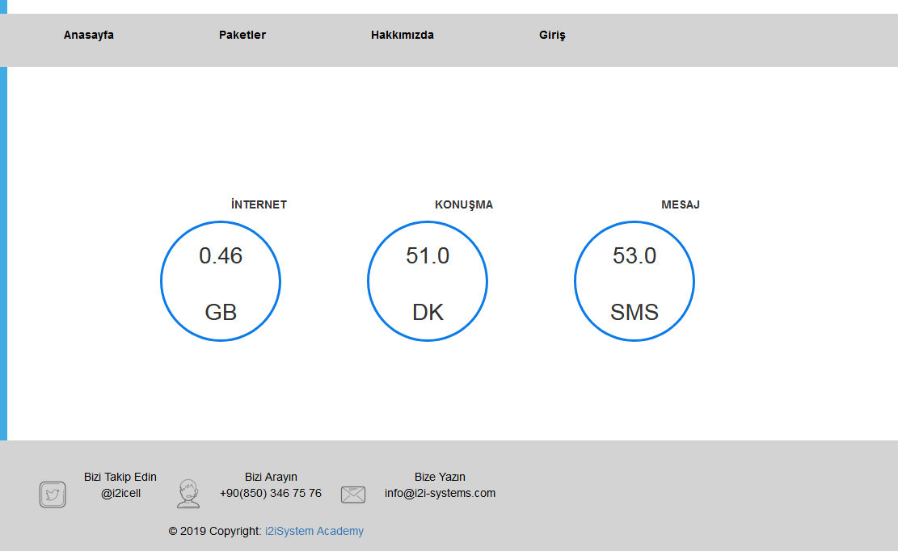

Test Case17
Short Description: .Net ile yapılan masaüstü uygulamasına giriş yapılır.
Scenario Description: Doğru girişten sonra anasayfaya yönlendirmesi
Triggering the Test Case:
1) Telofon numarası girilir.
2) Şifre girilir.
3) Giriş butonuna basılır.
Expected Outputs (Success conditions) | Passed | Finding Id
- Anasayfa değerlerinin gösterilmesi | YES

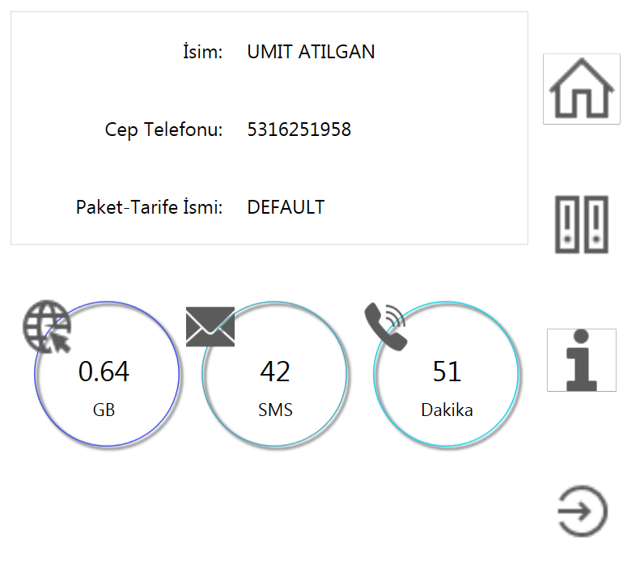

Test Case18
Short Description: .Net ile yapılan masaüstü uygulamasına giriş yapılır.
Scenario Description: Yanlış telefon numarası veya şifre kullanıldığında hata alınması
Triggering the Test Case:
1) Telofon numarası girilir.
2) Şifre girilir.
3) Giriş butonuna basılır.
Expected Outputs (Success conditions) | Passed | Finding Id
- Yanlış Telefon veya şifre girildiğine dair uyarı mesajı | YES

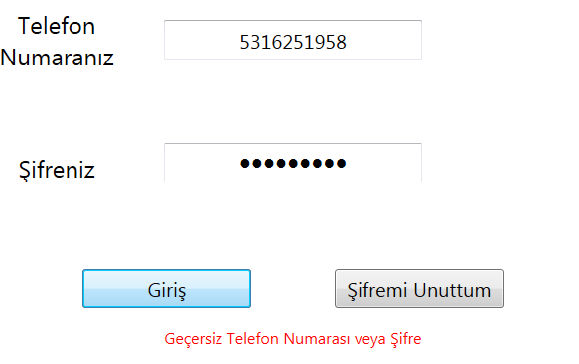

Test Case19
Short Description: .Net ile yapılan masaüstü uygulamasına giriş yapılır.
Scenario Description: Şifre değişikliğinde uyarı mesajı verilmesi
Triggering the Test Case:
1) TC numarası girilir.
2) Telofon numarası girilir.
3) Yeni Şifre girilir.
4) Kaydet butonuna tıklanır.
Expected Outputs (Success conditions) | Passed | Finding Id
- Şifre değişikliğine dair uyarı mesajı verilmesi | YES

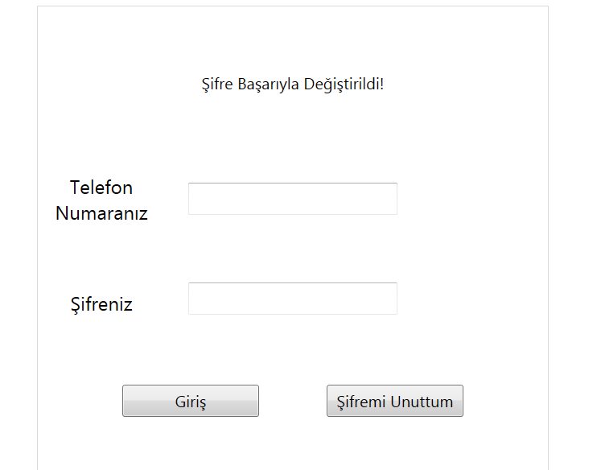

Test Case20
Short Description: .Net ile yapılan masaüstü uygulamasına giriş yapılır.
Scenario Description: Kullanıcı ekleme yapılması
Triggering the Test Case:
1) TC numarası girilir.
2) Ad girilir.
3) Soyad girilir.
4) Mail girilir.
5) Doğum tarihi girilir.
6) Telefon numarası girilir.
7) Şifre girilir.
8) Hesap oluştur butonuna tıklanır.
Expected Outputs (Success conditions) | Passed | Finding Id
- Kullanıcı eklendiğine dair uyarı mesajı | FAIL

Uyarı mesajı yok.Login sayfasına yönlendirme oluyor. Kullanıcı ekleniyor.

Test Case21
Short Description: .Net ile yapılan masaüstü uygulamasına giriş yapılır.
Scenario Description: Kullanıcı eklerken yanlış değer girilmesi
Triggering the Test Case:
1) TC numarası girilir.
2) Ad yanlış girilir.
3) Soyad girilir.
4) Mail yanlış girilir..
5) Doğum tarihi girilir.
6) Telefon numarası girilir.
7) Şifre girilir.
8) Hesap oluştur butonuna tıklanır.
Expected Outputs (Success conditions) | Passed | Finding Id
- Kullanıcı eklendiğine dair uyarı mesajı | FAIL

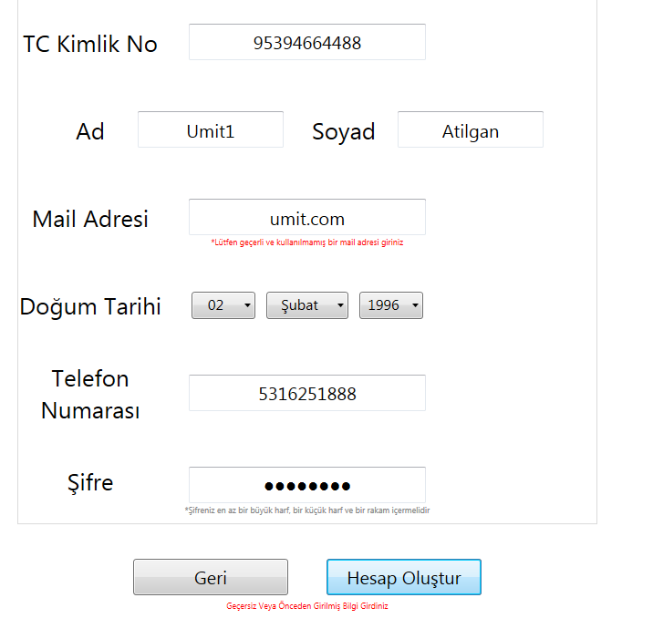

Test Case22
Short Description: .Net ile yapılan masaüstü uygulamasına giriş yapılır.
Scenario Description: Şifre değişikliğinde uyarı mesajı verilmesi
Triggering the Test Case:
1) Çıkış butonuna tıklanır.
Expected Outputs (Success conditions) | Passed | Finding Id
- Login sayfasına yönlendirilmesi bekleniyor. | YES

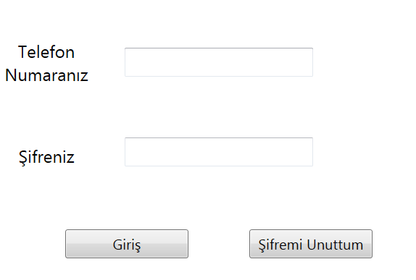

Test Case23
Short Description: Python ile yapılan web sitesine giriş yapılır.
Scenario Description: Telefon ve şifre ile başarılı giriş yapma.
Triggering the Test Case:
1) Telefon numarası girilir.
2) Şifre girilir.
3) Giriş butonuna tıklanır.
Expected Outputs (Success conditions) | Passed | Finding Id
- Anasayfa yönlendirilmesi bekleniyor. | YES

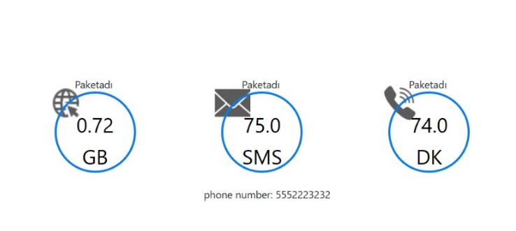

Test Case24
Short Description: Python ile yapılan web sitesine giriş yapılır.
Scenario Description: Telefon ve şifre ile yanlış giriş denemesi
Triggering the Test Case:
1) Telefon numarası girilir.
2) Şifre girilir.
3) Giriş butonuna tıklanır.
Expected Outputs (Success conditions) | Passed | Finding Id
- Yanlış şifre veya telefon diye uyarı mesajı bekleniyor. | YES

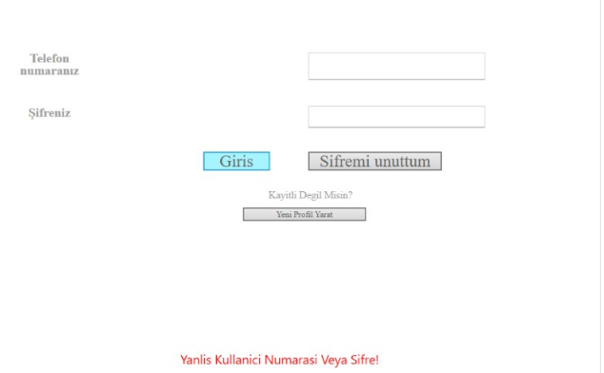

Test Case25
Short Description: Python ile yapılan web sitesine giriş yapılır.
Scenario Description: Başarılı bir şekilde kullanıcı ekleme
Triggering the Test Case:
1) TC numarası girilir.
2) Ad yanlış girilir.
3) Soyad girilir.
4) Mail yanlış girilir..
5) Doğum tarihi girilir.
6) Telefon numarası girilir.
7) Şifre girilir.
8) Hesap oluştur butonuna tıklanır.
Expected Outputs (Success conditions) | Passed | Finding Id
- Başarılı bir şekilde eklendiğine dair uyarı mesajı | YES

Uyarı alınmıyo ama kayıt işlemi yapıyor.

Test Case26
Short Description: Python ile yapılan web sitesine giriş yapılır.
Scenario Description: Hatalı bir şekilde kullanıcı ekleme
Triggering the Test Case:
1) TC numarası girilir.
2) Ad yanlış girilir.
3) Soyad girilir.
4) Mail yanlış girilir..
5) Doğum tarihi yanlış girilir.
6) Telefon numarası girilir.
7) Şifre girilir.
8) Hesap oluştur butonuna tıklanır.
Expected Outputs (Success conditions) | Passed | Finding Id
- Hatalı bir şekilde eklenilmeye çalışıldığına dair uyarı mesajı | YES

